Тема: Охрана животных. |  | Тип: изучение нового материала.
Задачи:
- систематизировать знания учащихся о причинах исчезновения редких видов животных в результате деятельности человека;
- познакомить учащихся с некоторыми видами животных, нуждающихся в охране;
- формировать чувство ответственности за состояние природы, знание мер по охране животных, правил поведения в природе

Планируемые результаты
Предметные:  - знать факторы отрицательного воздействия человека на природу;  - знать животных, нуждающихся в охране;  - понимать меры по охране животных и правила поведения в природе | Метапредметные:  - понимать учебную задачу урока, стремиться её выполнить;  - оценивать достижения на уроке;  - работать в группах: получать информацию из текста учебника, дополнительной научно-популярной литературы («Зелёные страницы», «Красная книга России»);  - формулировать выводы | Личностные:  - иметь представление о целостности окружающего мира;  - проявлять чувство ответственности за состояние окружающей среды;  - принимать социальную роль обучающегося
Межпредметные связи: технология (зоопарк)
Ресурсы урока: учебник, часть 1; рабочая тетрадь, часть 1; презентация, мультимедийный проектор, экран, бейджик (пластиковые кармашки для визиток с названиями проектных групп), плакат с изображением планеты Земля, предметные картинки с изображением животных, картинки и дополнительный материал из энциклопедий и других источников, клей-карандаш, цветные карандаши, фломастеры, листы ватмана – 5 шт.

Тема | Содержание | Деятельность учителя | Деятельность учащихся
Ι. Введение в тему.  ΙΙ. Погружение в проблему.  (Звучит музыка – заставка из передачи «В мире животных»).  ΙΙΙ. Выбор тем проектов, Представление проектных групп.  ΙV. Самостоятельное исследование.  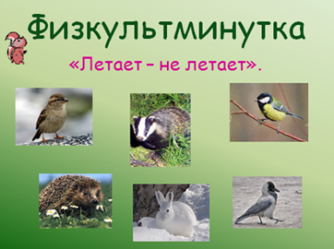  V. Физкультминутка  «Летает –  не летает».  VΙ. Защита проектов.  VΙΙ. Красная книга.  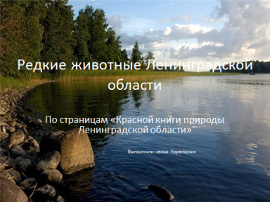  VΙΙ. Защита проектов (продолжение).  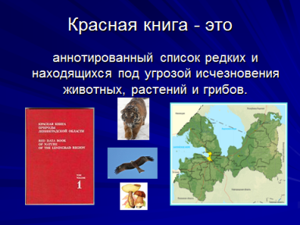  Защита проекта «Красная книга Ленинградской области» Ани Корельской.  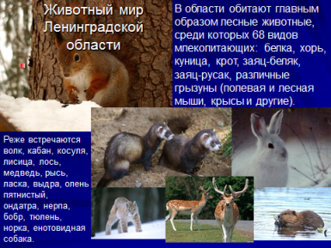  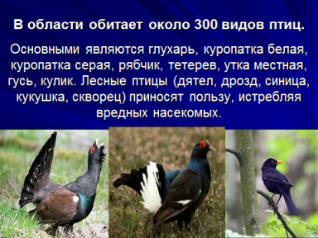  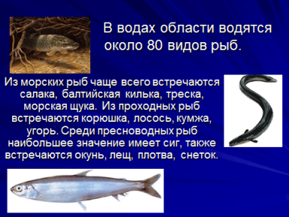  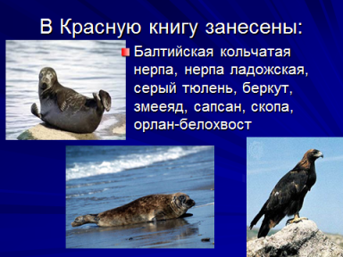  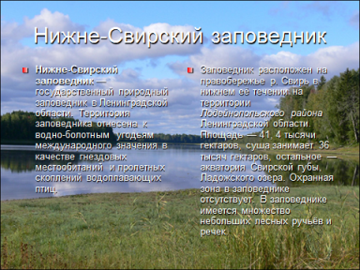  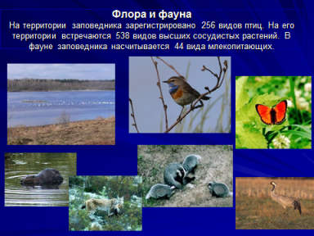  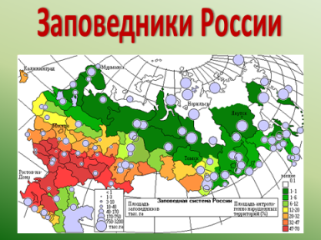  VΙΙΙ. Заповедники России.  ΙX. Защита проектов (продолжение).  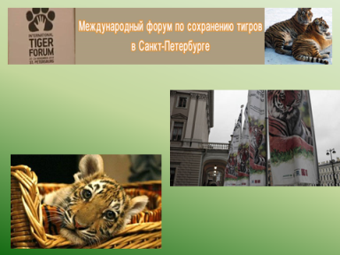  X. Международные организации, служащие делу охраны природы.  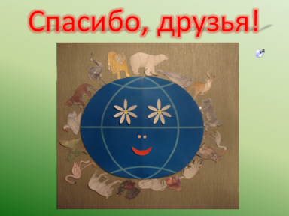  XΙ. Итог урока.  (Звучит песня «Как прекрасен этот мир!») | 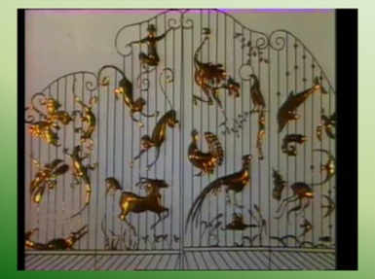 | Слайд 1 (представление проекта)  - Сегодня мы поговорим об одной из главнейших проблем, стоящих перед человечеством – охране животных.  - Эпиграфом проекта будут такие слова:  «Что такое человек  без диких зверей?  Если все звери исчезнут,  человек осиротеет и тоже погибнет,  поскольку то, что случилось с животными,  произойдёт и с человеком».  - Ребята, как вы думаете, почему именно эти слова являются эпиграфом нашего урока.  Слайд 2 (заставка из передачи «В мире животных)  - Как прекрасен этот мир! Как прекрасны творения Природы! Можно, ли представить нашу жизнь без животных. Известно…  Есть одна планета – сад  В этом космосе холодном.  Только здесь леса шумят,  Птиц скликая перелётных,  Лишь на ней одной цветут  Ландыши в траве зелёной,  И стрекозы только тут  В речку смотрят удивлённо,  Берегите свою планету –  Ведь другой, похожей, нету! (Яков Аким)  На доске: картинка с изображением Земли «Защитите меня!»  - Над этими животными нависла большая беда. Многие из них находятся на грани исчезновения.  - Выскажите ваши предположения:  - Каковы причины уменьшения численности и исчезновения животных?  - Что может сделать человек, человечество, чтобы сохранить животных на Земле?  Формулирование тем проектов:  1 проектная группа - ЗООЛОГИ (Животные для человека)  2 проектная группа – ЭКОЛОГИ (Причины исчезновения животных)  3 проектная группа – ИСТОРИКИ (Красная книга)  4 проектная группа – ЮНЫЕ НАТУРАЛИСТЫ (Животные занесённые в Красную книгу)  проект Корельской Ани – МАГИСТР (Красная книга Ленинградской области и Нижнесвирский заповедник)  5 проектная группа – ЗАЩИТНИКИ ПРИРОДЫ (Правила друзей животных)  6 проектная группа – ИССЛЕДОВАТЕЛИ (Ленинградский зоопарк)  - Каждая группа готовит проект по сохранению животных на Земле. Для подготовки вы используете учебник по окружающему миру, картинки, материал из энциклопедий и других источников (Интернет-ресурсов)  - Проект оформляете на листе ватмана, а затем представляете и защищаете.  - Соблюдайте правила работы в группе. Выслушивайте друг друга, совещайтесь, не кричите.  - Я желаю вам успеха, у нас всё получится.  (Учитель подходить к каждой группе и оказывает помощь, если она необходима.)  Слайд 3  - На слайде появляется изображение животных (воробей, заяц, синица, ёж, ворона, барсук), а вы показываете руками, летает – не летает.  - Мы подошли к завершающему этапу нашей работы. Наступил ответственный момент – вам предстоит представить результат своей работы.  - Задумались люди: как остановить эту трагедию, не допустить исчезновения ни одного живого существа.  Если будут уничтожены они,  На планете мы останемся одни.  - И вот учёные решили создать Красную книгу.  - Группа «МАГИСТРОВ» познакомит нас с Красной книгой.  Слайды 4-11  - Во многих областях страны стали составляться собственные Красные книги.  - Кроме Красной Книги люди придумали заповедники.  Слайд 12. Карта России с изображением заповедников).  - В нашей стране принят Закон об охране и использовании животного мира. Охота на редких животных запрещена, а на многих животных охота ограничена.  - В заповедниках животные находятся под особой охраной.  - Помогают спасению редких животных и зоопарк.  - Группа «ЗООЛОГОВ» расскажет нам, что можно сделать для охраны животных.  - Есть художники, у которых главными персонажами картин и рисунков являются птицы и звери. Таких художников называют анималистами. «Анималисты» - означает «животные». Глядя на животный мир, художники восхищаются многообразием красок. Их объединяет любовь к природе. Через своё творчество они пытаются донести до нас, чтобы мы их любили, уважали и сберегли.  Слайд 13.  - Группа «ЗАЩИТНИКОВ ПРИРОДЫ» расскажет нам, что можно сделать для охраны животных. Она составила проект «Правила поведения человека в природе».  Слайд 14.  - В природе нет границ, и только сообща люди могу спасти планету и себя.  - Встреча на высшем уровне, посвящённая спасению тигров, прошла с 21 по 24 ноября в Петербурге. Главная его задача – не допустить исчезновения этих животных.  - По данным экспертов, тигры могут исчезнуть на планете уже к 2022 году. В России сейчас около полутысячи тигров. А всего в мире менее трёх с половиной тысяч.  - На форуме премьеры 13 стран приняли глобальную программу, направленную на восстановление популяции диких животных.  - Молодцы! Вы отлично потрудились. На уроке мы услышали и увидели интересные проекты для охраны животных.  - Взгляните на доску! Вернём животных на нашу планету Земля.  - Давайте мы с вами никогда не будем обижать и другим не дадим обижать природу.  - Погубив природу, мы осиротеем. Подумайте и решите, кем вы хотите быть природе – другом или недругом.  - Я очень надеюсь, что вы сделаете правильный вывод.  - Я благодарю все группы за отличную работу на уроке. Спасибо! | Школьники слушают.  Ответы детей.  Школьники слушают.  Ученики высказывают свои предположения.  Дети предлагают темы проектов.  «Красная книга животных», «Организация заповедников», «Зоопарк как способ сохранения животных», «Законы по охране животных», «Международные соглашения по охране животных».  Руководители проектных групп определяют тему проекта, над которой будут работать, распределяют, кто, что будет делать.  Группы слушают рекомендации по созданию проекта.  Ученики работают над проектом.  Дети выполняют физкультминутку.  Выступление проектных групп (1-4) со своими результатами.  Группа «МАГИСТРОВ» рассказывает:  - о Красной книге России;  - о животных, занесённых в Красную книгу России.  Аня Корельская рассказывает о Красной книге Ленинградской области.  Ученики слушают презентацию Ани Корельской.  Аня Корельская продолжает рассказывать о Нижне-Свирском заповеднике Ленинградской области.  Выступление группы «ЗООЛОГОВ» о зоопарке в Санкт-Петербурге.  Выступление группы «ИССЛЕДОВАТЕЛЕЙ» о художниках-анималистах.  Выступление группы «ЗАЩИТНИКОВ ПРИРОДЫ».  Ученики прикрепляют вырезанных животных вокруг Земли.

